Je m’appelle xxx |  |  | Je suis né-e le …….
MES HABITUDES DE VIE*
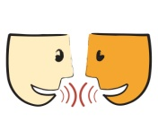  Pour  communiquer |   J’aime |   Je n’aime p as | 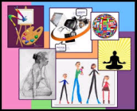  Mes activités  préférées | 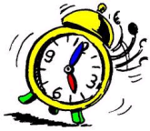  Mon rythme
Je parle | -Le chocolat  -Le nutella  -Chanter…  -Ecouter de la musique  -Marcher pieds nus | -Le bruit  -Mettre les chaussons et les chaussures orthopédiques… | -Aller au Conseil des Résidants  -Aller à la gym  -Sortir en famille  -Me balader en voiture | -Je me lève naturellement à 7h.  -Je fais la sieste  -Je me couche à 20h et je dors la tête et les pieds surélevés avec la lumière allumée et la porte ouverte.
  Pour me laver  et m’habiller | 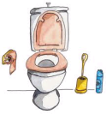  Pour mon  élimination | 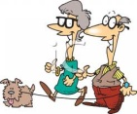  Pour mes  déplacements  et mes transferts |   Pour  ma santé |   Quand j’ai mal  ou quand je suis  malade
-Il me faut une aide totale  -Lavage des dents seule puis aide  -Lavage du nez systématiquement 3 fois / jour.  -Après la douche, séchage soigné car tendance aux mycoses. | -Je suis incontinent la nuit et je porte des protections.  -La journée : je porte des protections mais je dis parfois « j’ai mal au ventre » quand j’ai envie d’aller aux toilettes. Et on m’installe régulièrement aux toilettes. | -Seul au Foyer de Vie sur des petits trajets sinon on me donne la main.  -en voiture à l’extérieur | -Je suis fragile des bronches, je m’enrhume facilement. Le kiné vient m’aider pour ça au Foyer.  -Quotidiennement de la crème pour la circulation du sang de mes jambes + pour pieds secs avant de me coucher.  -Je vais régulièrement chez le podologue. | Je l’exprime et je veux aller voir le Dr X.
  Mon petit  déjeuner |   Mes repas | 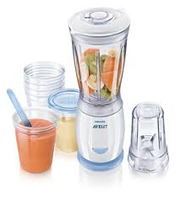  Pour manger | 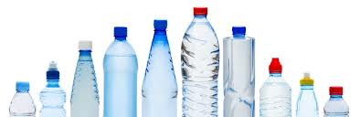  Pour boire |   Faire  attention à
-café au lait  -jus de fruit | Je mange très bien seule avec une grande cuillère, une assiette et verres en plastique et un tablier pour protéger mes habits. | Je mange de la viande hachée pour éviter les fausses-routes  sous la vigilance d’un accompagnateur. | Je bois seule.  Je prends mes médicaments avec de l’eau gélifiée. | -aux chutes  -aux fugues  -aux fausses-routes  -j’ai un médicament qui fludifie le sang. Ça peut me faire saigner beaucoup si je me blesse.  -au choix des habits / temps
*Se référer à mon projet personnalisé Ma référente de projet est XXX Fiche réalisée le DATE avec XXX

